## 服务工具自动收集RPC性能日志

当业务操作出现操作慢的现象，可以重新打开客户端登录，进入【系统平台】-【系统工具】-【工具平台】-双击打开【服务工具平台】，如图-17所示。

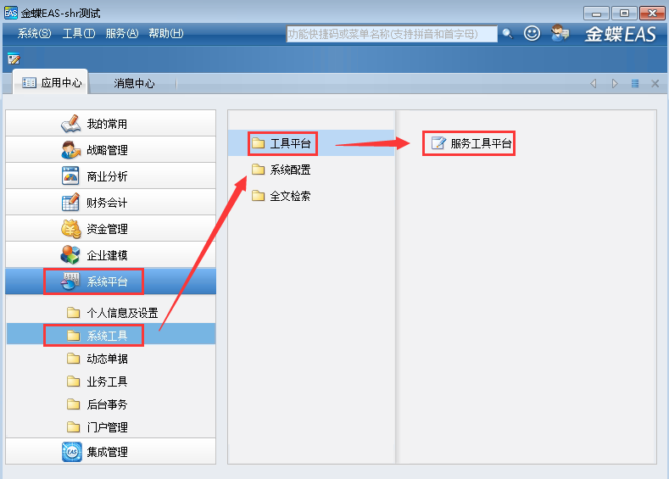

图-29 打开服务工具平台

点击我的工具中的【➕】按钮，在工具列表中搜索【日志】，将搜索出来的日志工具下载添加到我的工具中。

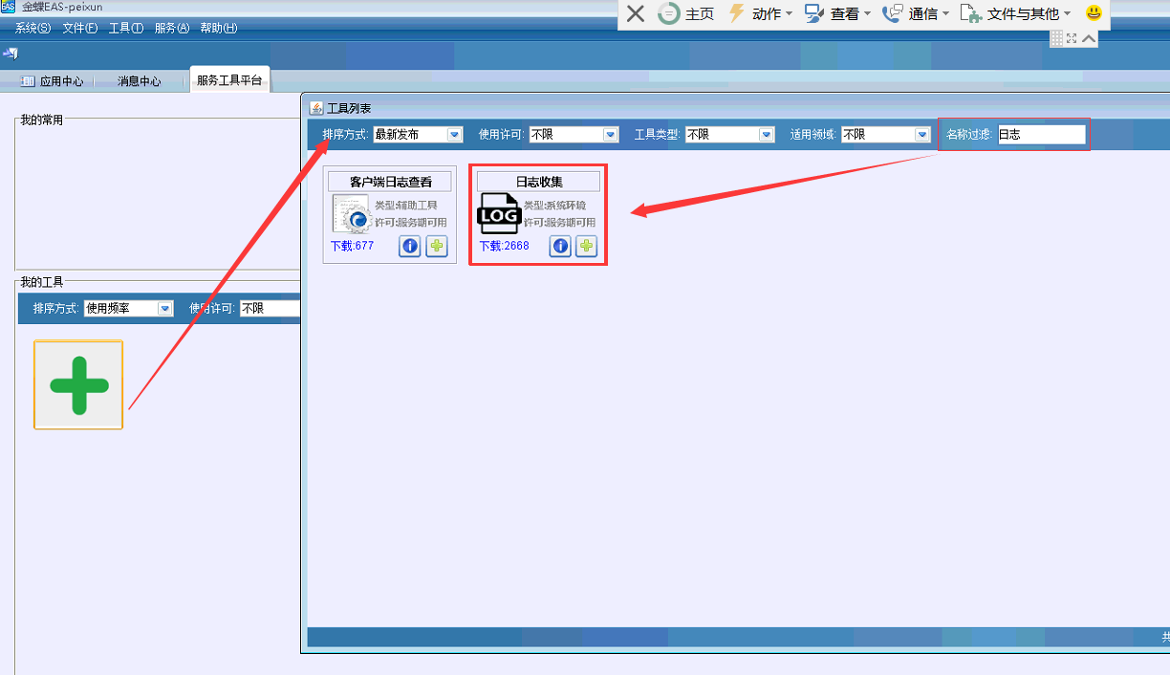

图-30 添加【日志收集】工具

点击日志收集工具，会出现收集日志选项界面，选择收集RPC日志，如图-19所示

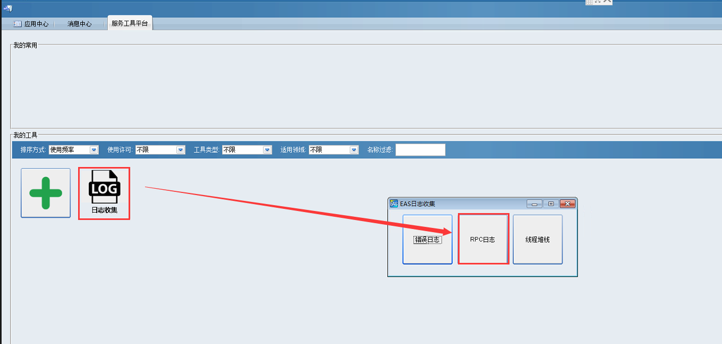

图-31 打开rpc日志收集工具

打开日志收集工具后，，点击【开启rpc日志开关】会提示设置需要记录日志的操作执行视觉（毫秒），默认为5000毫秒，1秒=1000毫秒。如图-20所示。

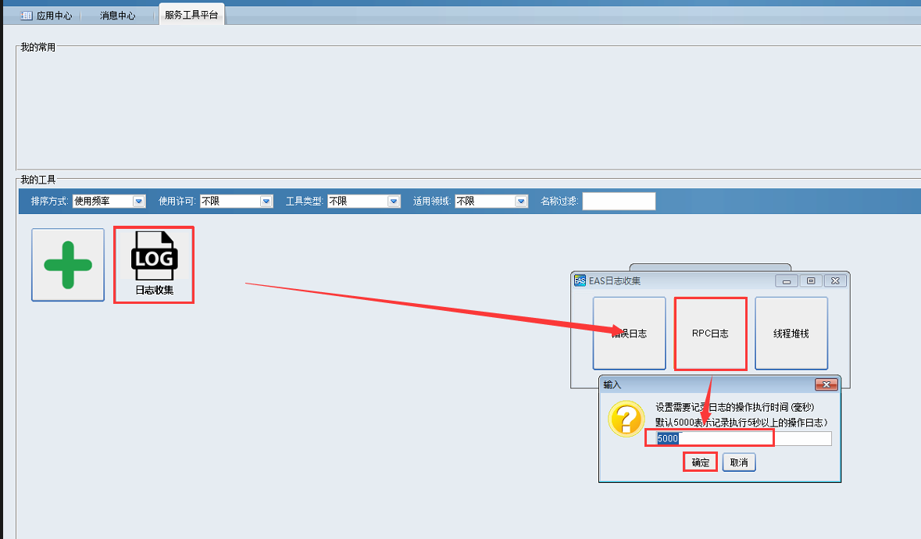

图-32 打开RPC日志收集开关

打开rpc日志开关后，在当前客户端操作慢的功能点，并记录问题功能点操作的起始时间。（如果是整体性能问题，可操作几个典型的功能点，并记录时间即可）。等功能点操作完成后，到服务工具平台里的RPC日志，点击收集RPC日志，会显示rpc日志的存储路径等，如图-21所示。

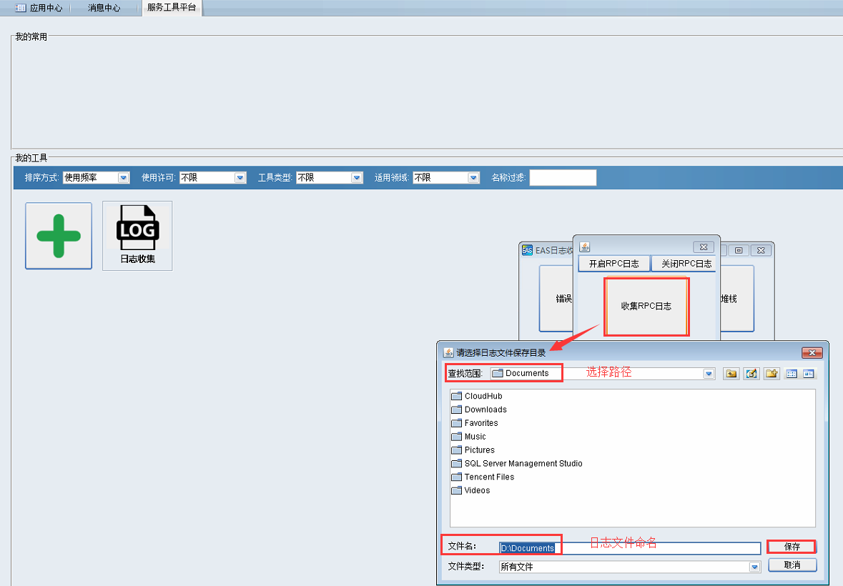

图-33 收集RPC日志

待rpc日志收集完成后，会返回日志收集成功信息，且有显示日志收集后的路径位置，如图-22所示。

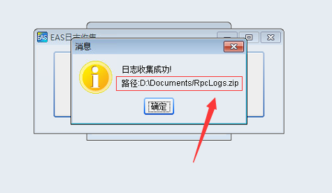

图-34 RPC日志收集成功

**分析与说明**

同理，可用服务工具平台收集客户端的错误日志信息以及线程堆栈日志，详情请参考上面【4.1 服务工具自动收集RPC性能日志】章节。